Offener und österreichweiter Zugriff:
Dieser Geodatenverbund soll einen offenen und einfachen, österreichweiten Zugriff auf Geodaten und Services der Länder für unterschiedlichste Zwecke ermöglichen. Die geplante Offenheit des Geodatenverbundes - mit verteilter Datenhaltung nach den Grundsätzen der Subsidiarität - auf Grundlage internationaler Standards (OGC, ISO, CEN) und nationaler Normen (ISO, EN, ON) bietet überdies die Möglichkeit, weitere Geobasis- und Fachdaten einzubinden bzw. zu verknüpfen.
Der Benutzer wird somit mit Hilfe eines einfachen Webbrowsers bundeslandübergreifend – also nicht wie bisher für jedes Bundesland einzeln - GIS-Daten abfragen, visualisieren und ausdrucken können, ohne über spezielle Software-Kenntnisse zu verfügen und ohne selbst ein GIS-System (Hardware, Software, Daten, etc.) betreiben zu müssen.
(http://www.geoland.at/site/about.html 24.03.2017)

Subsidiarität
Geodaten sollten dem Individuum ermöglichen, durch Eigenverantwortung und Selbstbestimmung ihre/seine Fähigkeiten zu entfalten. (https://de. wikipedia.org/wiki/subsidiarität)

SAGIS

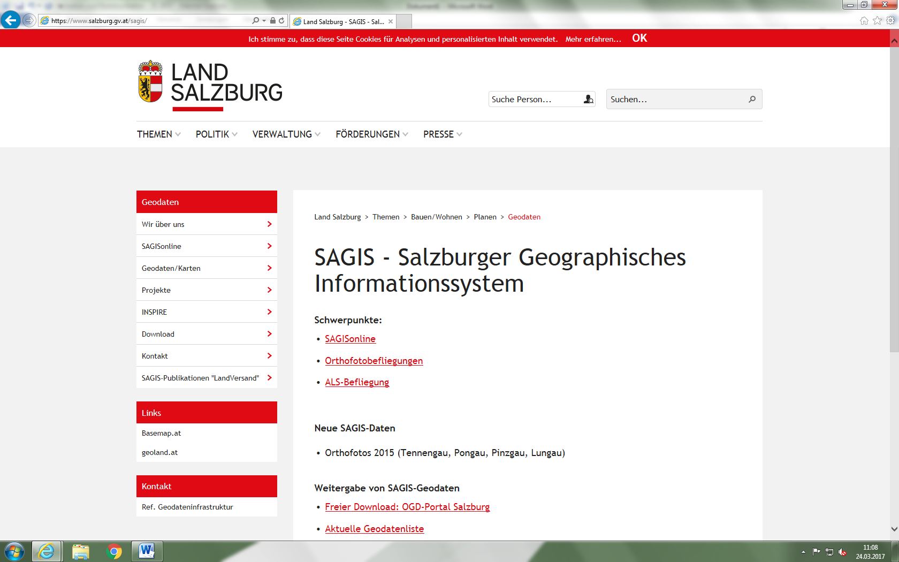

Orthophoto Eugendorf
Verfügbare Jahre: 2000, 1990, 1980, 1970, 1952-1954, 1945, 2010, 2011, 2012
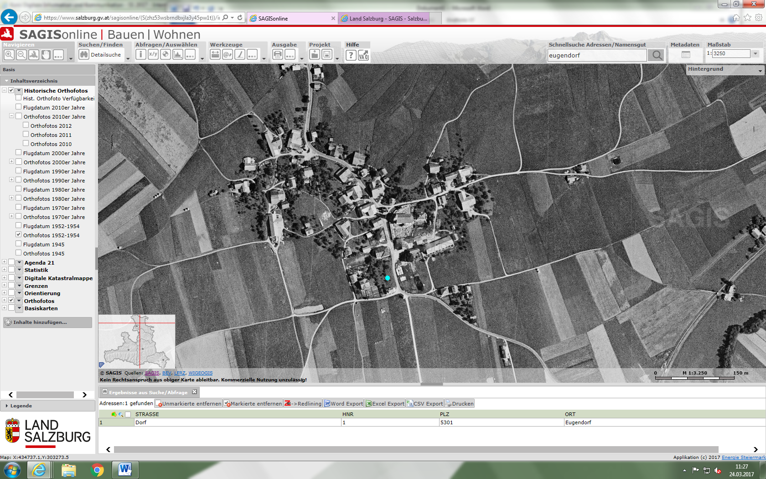1952-54
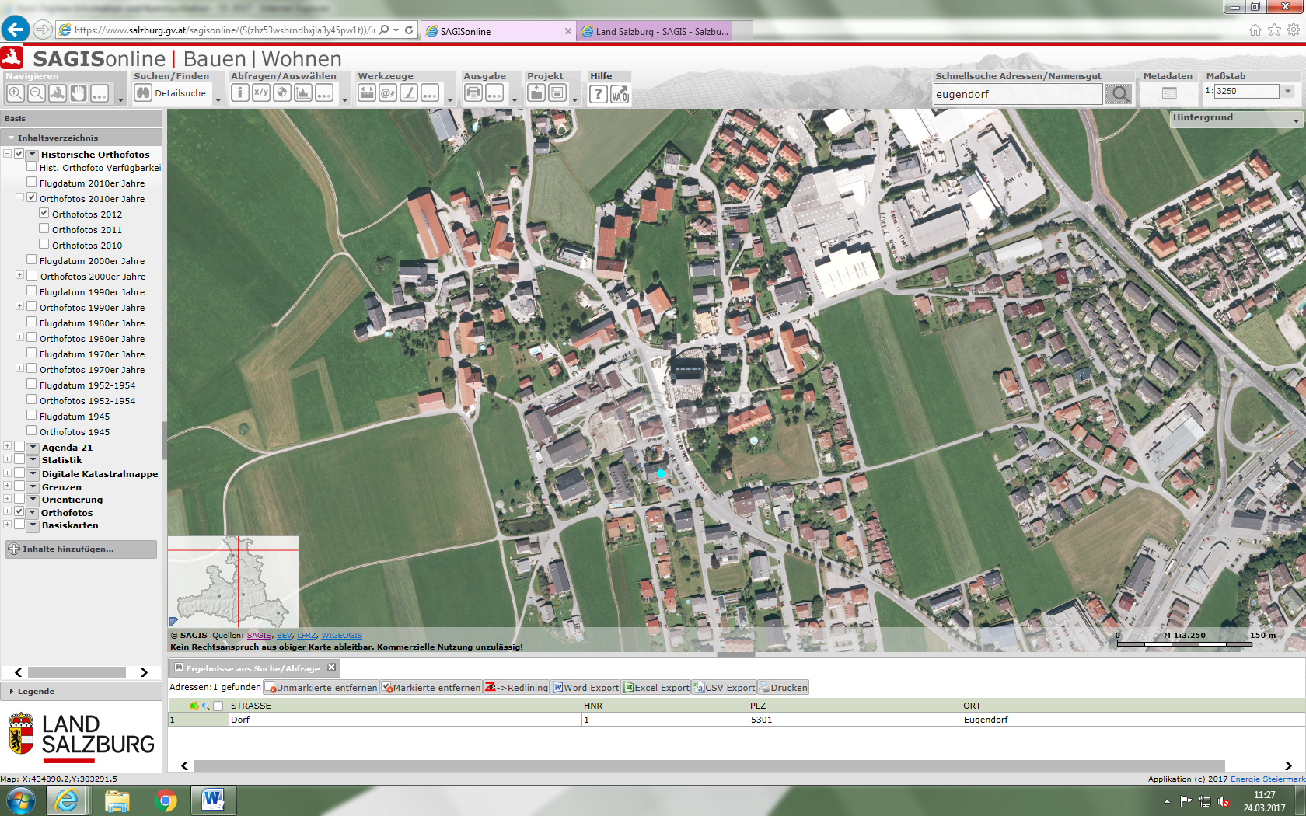2012

Unterscheidung der beiden Karten mit Markierung und Beschriftung
https://www.salzburg.gv.at/sagisonline/(S(xnilqrgmmwwmu0inmx0eq0mh))/init.aspx?ks=landsbg&karte=basis&logo=sagis&geojuhuschema=Adressen/Namensgut&project=dwBnAHUAXwBiADYANQBhADgAYgA2AGYAYwBhADMAZgA0AGYAMwBkADgANgA0ADAANgBkAGUANgBhADAAZABkADgANABmADQAXABXAGEAbABsAG4AZQByAF8ARQB1AGcAZQBuAGQAbwByAGYAXwAyADQALgAwADMALgAyADAAMQA3AA%3d%3d&redliningid=zhz53wsbrndbxjla3y45pw1t

